Informatyka klasa 7

Temat. Kompozycje graficzne w programie GIMP – praca na warstwach.

- Wszystkie prace należy zapisać i przesłać na adres: a.slabon@o2.pl
- W nazwie pliku należy wpisać swoje imię i nazwisko.
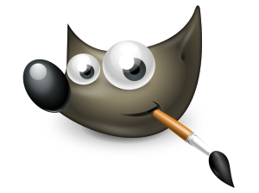
Zainstaluj program Gimp, znajdziesz go na stronie:
https://www.gimp.org/

Żeby wykorzystać pełnię możliwości programów do edycji grafiki musimy nauczyć się obsługiwać warstwy. Są one używane nie tylko w Gimpie, lecz praktycznie we wszystkich aplikacjach tego typu (np. Adobe Photoshop, Corel Photo-Paint itp.). Największą zaletą wynikającą z ich użycia jest możliwość łatwej modyfikacji każdej warstwy oddzielnie, nie naruszając innych elementów obrazu.

- Film który przybliży Ci pracę na warstwach znajduje się pod linkiem:
https://vimeo.com/343183473

- Zapoznaj się z tematem zamieszczonym w podręczniku na stronie 64 – 70.

- Zapoznaj się również z poniższym filmem, z którego dowiesz się jak wykorzystać narzędzie „inteligentne nożyce” link skopiuj do swojej przeglądarki.
https://drive.google.com/open?id=1iEmYAFFzvYwWwtpwIp_NKY3B0y8WODyS

- Znajdź dowolny obraz w Internecie wykorzystując inteligentne nożyce, spróbuj wyciąć wybrane elementy tego obrazu.

- Na rysunku 5c i 6 str. 70, 71 pokazano fotomontaże, spróbuj wykonać podobny lub zaprojektuj własny.

Fotomontaż – obraz fotograficzny powstały z zestawienia, kombinacji i połączenia kilku (lub kilkunastu) fotografii.

Nauczyciel informatyki : Agnieszka Słaboń

